Führe die theoretische Dachausmittlung für den gegebenen Grundriß aus
Das Hauptdach soll ein Walmdach mit Dachneigung α = 40° werden und das Nebendach ein Satteldach mit Dachneigung β = 50°. Die Traufe des Nebendachs liegt 1m unter der des Hauptdaches. M = 1: 200

Grundriß
Aufriß
Bsp. 2: Über einem runden Turm, der an ein Haus gebaut ist, wird ein Turmdach mit achteckigem Grundriß errichtet. Die Neigung der Dachfläche sei β = 60°. Ermittle den Schnitt des Turmdaches mit dem Walmdach des Hauptgebäudes, dessen Dachneigung α = 40° beträgt. Die Traufen des Turmdaches liegen um 1,0 m höher als die des Walmdaches. (Abb. 2)

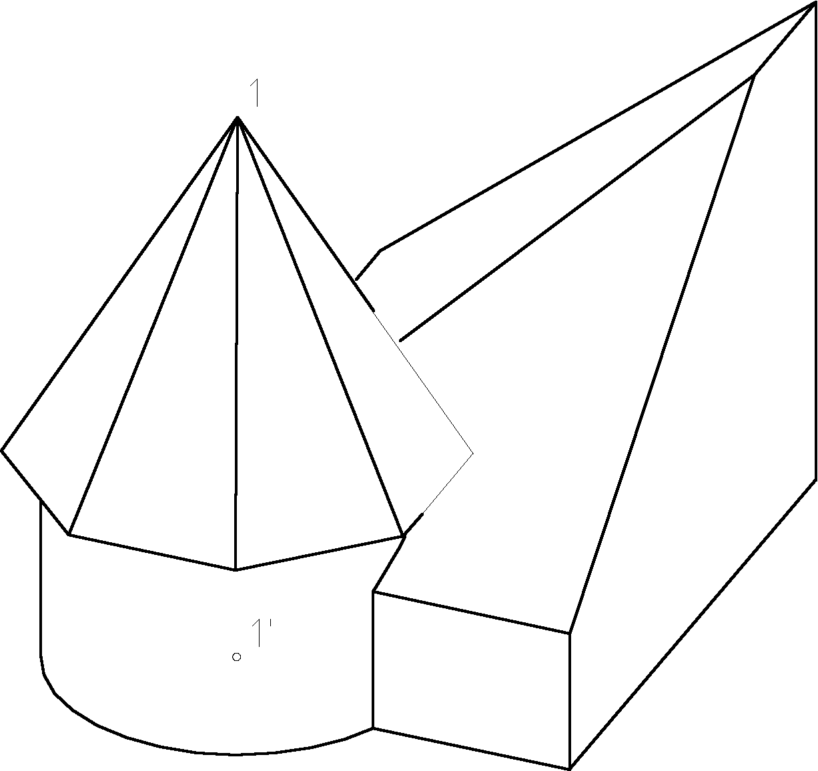

Bsp. 3: Der Grundriß eines Walmdaches, Dachneigung 50°, sei gegeben, dieser ist um die Ecke eines Nachbargebäudes gebaut. Der Wasserabfluß vom First zu dieser Mauer muß durch eine eingeschaltete Dachfläche mit Hilfstraufe t₁ gewährleistet werden.

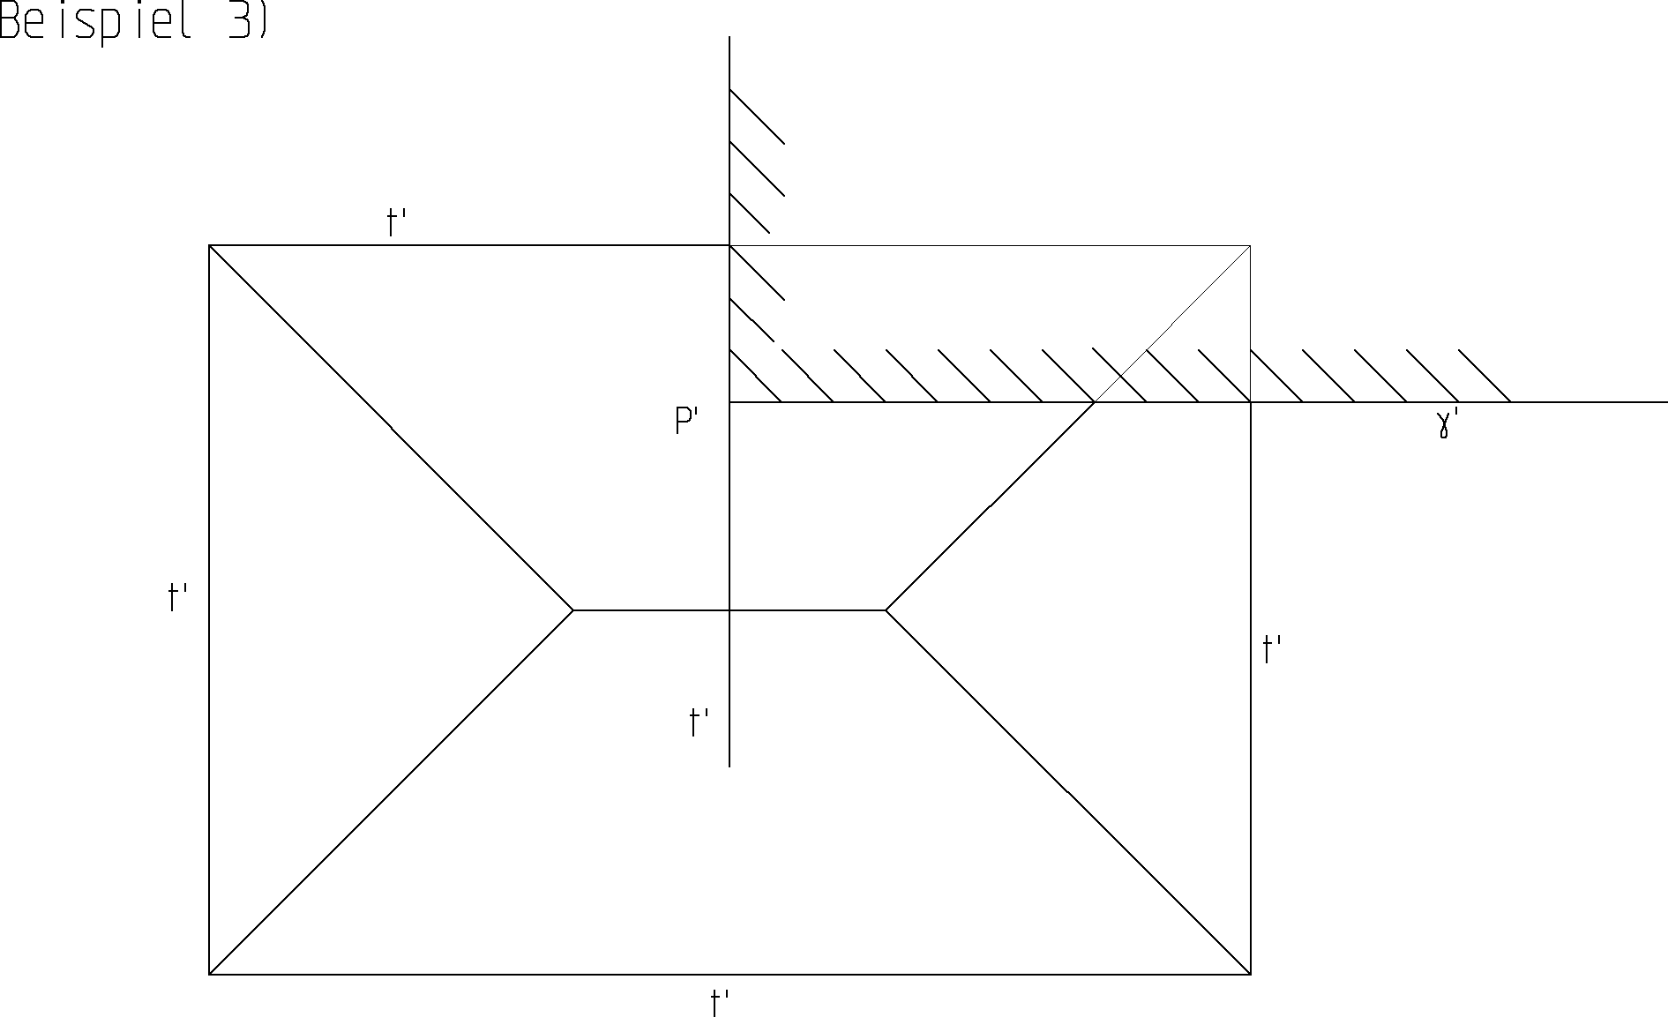

Bsp. 4: Es sind zwei schräg zueinander liegende Grundrisse von Walmdächern gegeben. Führt man die Dachausmittlung durch, so ergibt sich eine zu flache Kehle zwischen den Punkten A und B. Um dieses Problem zu lösen, wird ein Zwischendach konstruiert, dessen First parallel zur Traufe des Haupt-Walmdaches liegt.
